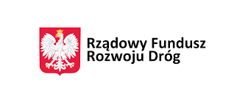 | Zadanie dofinansowane z  Rządowego Funduszu Rozwoju Dróg

INFORMACJA Z OTWARCIA OFERT

Nr postępowania: RI.271.1.20.2023
Remont chodników na ul. Słowackiego i Moniuszki w miejscowości Drezdenko

Zgodnie art. 222 ust. 5 ustawy z 11 września 2019 r. - Prawo zamówień publicznych (Dz. U. z 2023 r. poz. 1605) zamawiający udostępnia informację z otwarcia ofert.

Do upływu terminu składania ofert, złożono następujące oferty:

- UTWARDZENI Sp. z o.o.
Siedziba: 66-400 Gorzów Wielkopolski, ul. Brukselska 31
cena brutto oferty: 739 297,48 zł,
oferowany gwarancji i rękojmi za wady – 5 lat.

- DROMOS SP. Z O.O. SP. K.
Siedziba: Huta Szklana 80, 64-761 Krzyż Wielkopolski
cena brutto oferty: 705 373,51 zł,
oferowany gwarancji i rękojmi za wady – 5 lat.

Informację sporządził:
28.09.2023r. Tomasz Fiedler

